ПРОЕКТ

«Покормите птиц зимой»

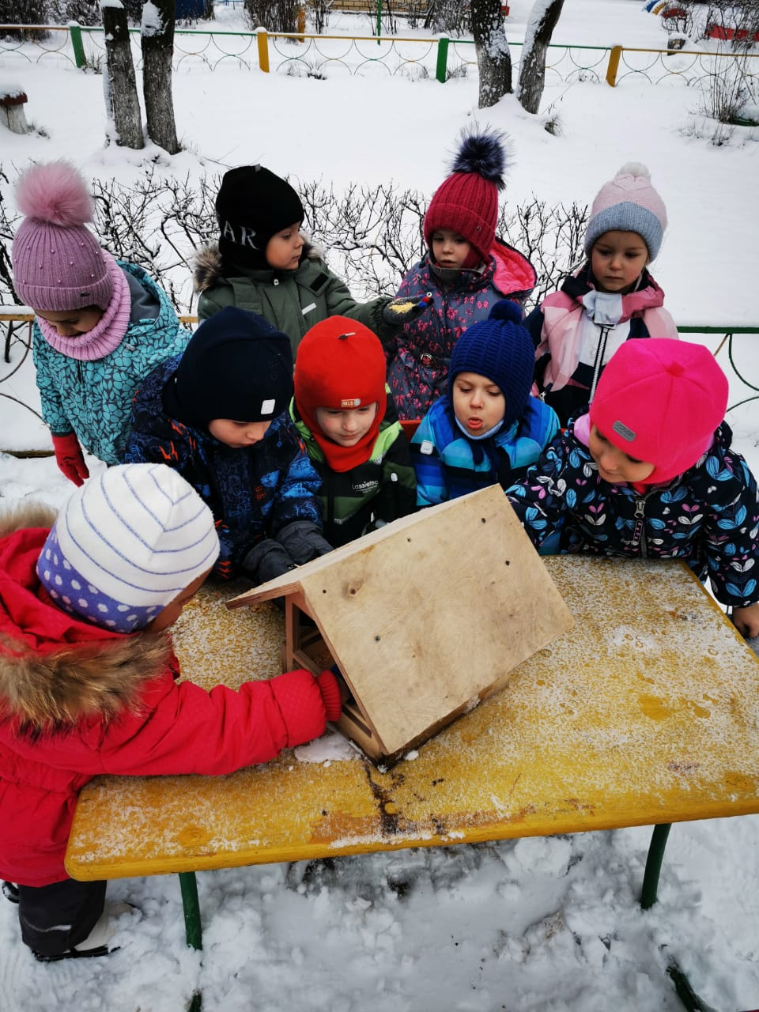

**МАДОУ №47 «Дельфин»**

г. Мытищи 2017

МДОУ №31 д.Синичино - 2018

**ПРОЕКТ**

***Название проекта:***«Покормите птиц зимой!»

***Приоритетное направление***: Экологическое, нравственное воспитание.

***Тип проекта:*** социальный, творческий, групповой, краткосрочный.

***Сроки осуществления проекта:***

Начало проекта- 01.12.2020г.

Окончание проекта- 14.12.2020г.

Продолжительность проекта- 14 дней.

***Название организации:***

Муниципальное автономное дошкольное образовательное учреждение

детский сад №47«Дельфин».

***Адрес организации:***

141006 Московская область, г. Мытищи, Олимпийский пр-т, д . 28, корп.2

т. 8 495 583-46-91

***Возраст учащихся***: 4-5 лет

***Руководитель проекта:*** воспитатель Никитина Елена Павловна.

***Официальный сайт:*** <http://madou47.edummr.ru/>

**Актуальность:**

Взаимоотношение человека с природой и её обитателями – актуальный вопрос современности. Желание приоткрыть тайны природы делает ребенка любознательным и разносторонним. Воспитание и развитие позитивных чувств – основа экологической культуры. Поэтому очень важно разбудить в детях интерес к живой природе, научить беречь окружающий мир. Живая природа - это и наши соседи по планете - птицы; окружая нас круглый год, приносят людям пользу и радость. С приходом зимы перед птицами встают жизненно важные вопросы: как прокормиться, когда с холодами возрастает потребность в доступной пищи. Многие птицы не могут пережить зиму и погибают, а помочь им выжить может человек. Актуальность проекта «Покормите птиц зимой!» также в том, что у детей отсутствуют систематизированные знания о птицах, понимание необходимости заботиться о них зимой. Мы, педагоги, и родители, должны научить воспитанников видеть это, создавать условия для общения ребенка с миром природы и посильной помощи нашим пернатым друзьям.

**Целью проекта является:**

 Формирование у детей дошкольного возраста начал экологической культуры личности через развитие интереса к птицам. Привлечение детей и их родителей к природоохранной акции «Покормите птиц зимой».

**Задачи:**

• Закрепить знания детей о зимующих птицах, о роли человека в жизни зимующих птиц.

• Учить детей отражать в продуктивных видах деятельности свое отношение к миру природы, в частности к миру птиц.

• Воспитывать желание помогать птицам в трудное для них время.

• Воспитывать умение работать в коллективе сверстников, умение выслушивать друг друга. Обогащать словарный запас детей.

• Способствовать развитию познавательной активности, любознательности

• Пополнить развивающую среду по теме проекта.

• Повысить уровень экологической культуры личности родителей.

• Укрепление взаимоотношений между детьми и родителями.

**Предполагаемый результат:**

**Ожидаемый результат:**

*для детей:*

• у детей сформирована система знаний о зимующих птицах;

• созданы необходимые условия в группе по формированию целостного представления о жизни зимующих птиц;

• у детей появилось желание помогать птицам в зимнее время года;

• осознание воспитанниками важности природоохранных мероприятий

*для родителей:*

• повышение компетентности родителей в вопросах экологического воспитания детей

• активное участие родителей в жизнедеятельности ДОУ

• повышение интереса к совместной деятельности по охране и защите птиц нашего края

• гармонизированы детско-педагогические отношения

*для педагогов:*

• внедрение в воспитательно - образовательный процесс эффективных методов и приёмов, способствующих формированию у детей знаний о зимующих птицах

• создание атмосферы взаимопонимания, направленной на развитие познавательной активности, любознательности детей

• повышение уровня профессионального мастерства педагогов

• оптимизация процесса сотрудничества с родителями

**Перспектива:**

С целью повышения познавательной активности детей необходимо продолжать систематическую работу в данном направлении через создание и реализацию новых совместных с родителями проектов, и использование интегрированного подхода в этом направлении.

**Участники проекта:**

- дети (средняя группа).

- педагоги,

-родители.

**Краткое содержание проекта:**

познавательная деятельность - занятие (НОД); рассматривание книг, открыток, буклетов, фотографий о птицах; просмотрслайд-презентации; подбор научно- популярной и художественной литературы; иллюстрированного материала по данной теме; преобразование предметно-игровой среды группы (в книжном уголке); дидактические, настольно-печатные и пальчиковые игры; сюжетно-ролевые игры; театрализованная деятельность; тематические беседы; наблюдение за птицами, прилетающими на участок; выставка детских рисунков и аппликаций; изготовление кормушек; выпуск альбома на темы: «Покормите птиц зимой».

**Форма проведения** (формы работы):

* Фронтальная(игровая, познавательная, продуктивная, работа с родителями);
* НОД, наблюдения, игры, беседы, рассказывание, разучивание стихов, рассматривание;
* выставка детских рисунков на тему: «Зимующие птицы»;
* выставка – «Кормушка для птиц».

**План реализации проекта**:

**1 этап. Подготовительный**

• Обсуждение цели и задач воспитателями с детьми и родителями;

• Подобрать методическую литературу по теме;

• Подобрать художественную литературу для чтения детям;

• Подобрать дидактический материал, наглядные пособия *(альбомы для рассматривания, картины, настольные игры)*.

**2 этап. Основной *(практический)***

•Оформление описательных рассказов о **птицах;**

•Изучение корма для подкормки **птиц**;

•Совместно с родителями изготовление кормушек из разного материала.

•Выставка кормушек;

•Наблюдение за **птицами**;

•Наблюдение за поведением **птиц на кормушках**;

**3 этап. Заключительный**

•Подведение итогов реализации **проекта**;

•Презентация **проекта** *(освещение опыта работы)*

Продукты **проекта**:

• выставка книг, иллюстраций по теме в группе.

**Работа воспитателя с родителями**

Папка-передвижка *«Зимующие****птицы****»*

Акция*«****Покормите птиц зимой****»*

Консультация *«****Покормите птиц зимой****»*

Мастер-класс *«Волшебная кормушка»*

Памятка *«Читаем с детьми»*

• В. Звягиной *«Воробей»*,

• С. А. Есенина *«Поёт зима, аукает»*,

• Т. Евдошенко *«Берегите****птиц****»*,

• Ю. Никонова *«Зимние гости»*

• А. Яшин *«****Покормите птиц зимой****»*

**Совместная деятельность родителей и детей.**

Конкурс *«Самая оригинальная кормушка»*

Сбор корма для **птиц**

**Используемая литература**

1. Примерная основная образовательная Программа дошкольного образования «От рождения до школы» Под ред. Н. Е. Вераксы, Т. С. Комаровой, М. А. Васильевой-3-е изд. ,испр. и доп. -М. :Мозаик-Синтез, 2015.-368с.
2. Комплексные занятия по программе, «От рождения до школы» Под ред. Н. Е. Вераксы, Т. С. Комаровой.
3. В. В. Гербова «Развитие речи в детском саду».
4. О. А. Соломенникова «Ознакомление с природой в детском саду».
5. О. В. Исаенко «Развиваем речь, мышление, мелкую моторку».

